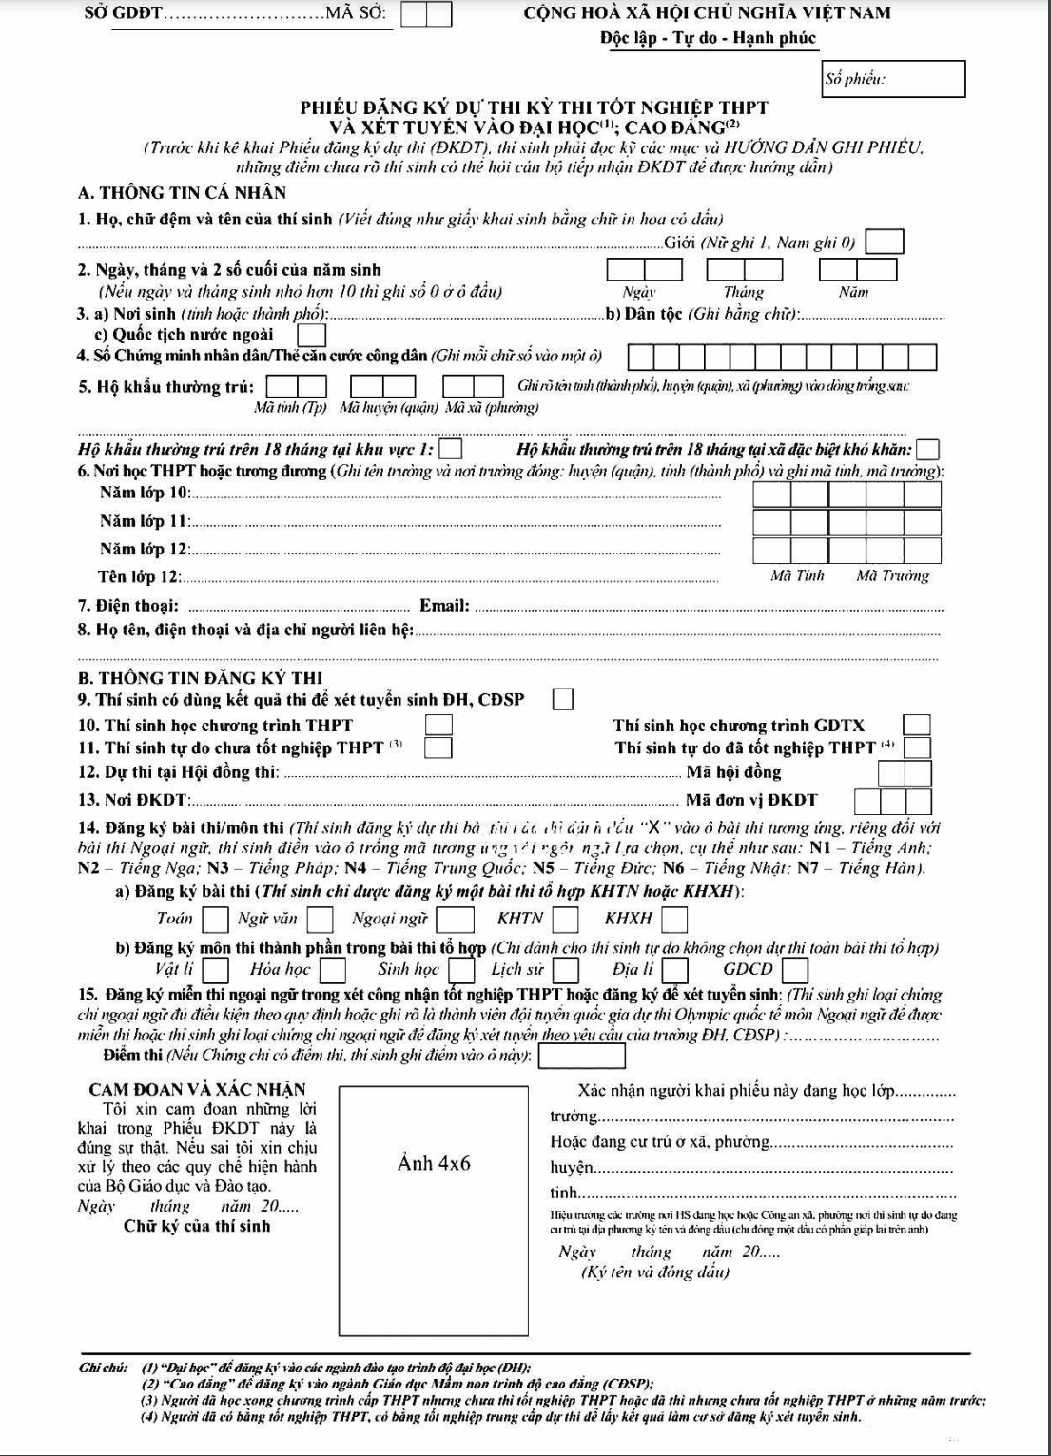

TRƯƠNG KIM LÂM

0

0

5

1

2

0

3

Đắk Lắk

2

4

0

6

1

2

2

3

4

4

0

0

2

0

9

Đắk Lắk, Ea H’leo, Ea Ral

x

x

THPT Phan Chu Trinh, Ea H’leo, Đắk Lắk

THPT Phan Chu Trinh, Ea H’leo, Đắk Lắk

THPT Phan Chu Trinh, Ea H’leo, Đắk Lắk

4

0

0

5

0

4

0

0

5

0

0

5

0

0

4

12A13

0963123456

tklam0512@gmail.com

Lớp 12A13, Trường THPT Phan Chu Trinh, Ea H’leo, Đắk Lắk

x

x

x

x

N1

Sở Giáo dục và Đào tạo Đắk Lắk

4

0

0

0

5

Trường THPT Phan Chu Trinh

THPT Phan Chu Trinh

12A13

25

4

21

26

4

21

Kinh

Đắk Lắk

4

0

x

TRƯƠNG KIM LÂM

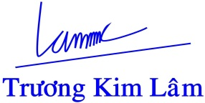

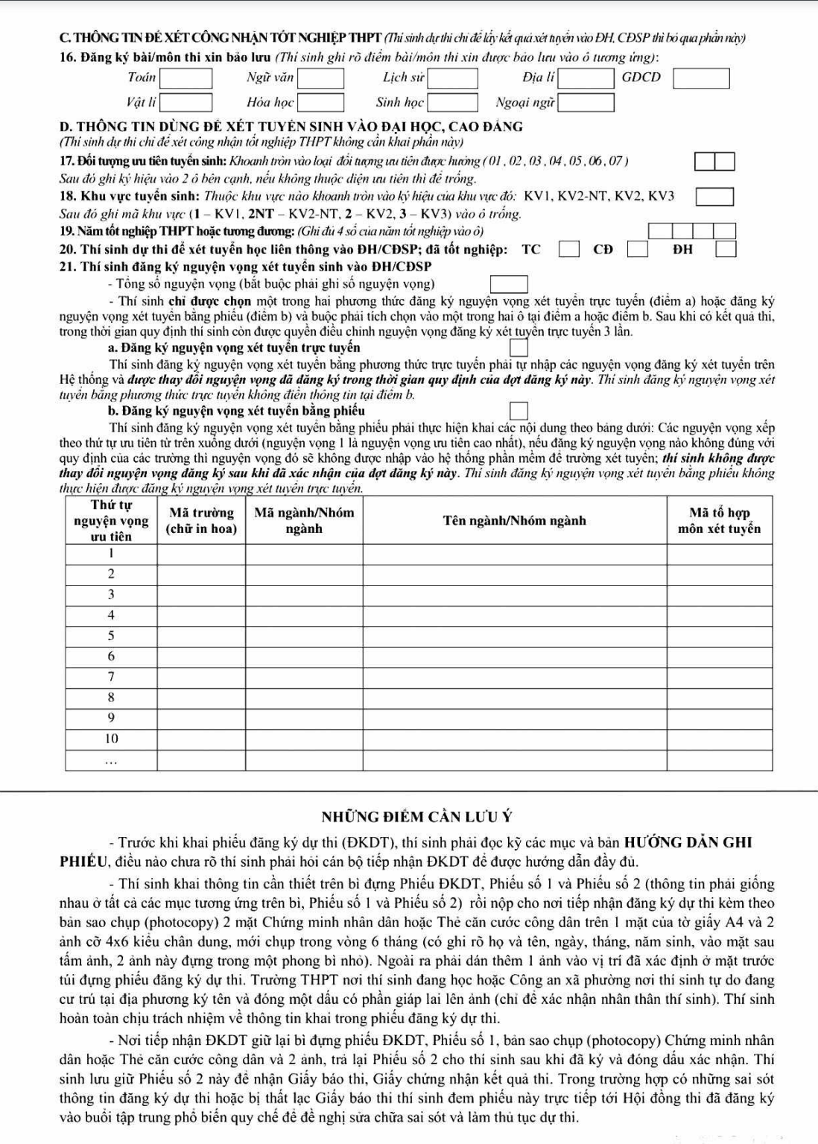

1

1

0

2

2

2

TTN

Y Khoa

7720101

B00

DDT

7480102

Mạng máy tính và TTDL

A00

X